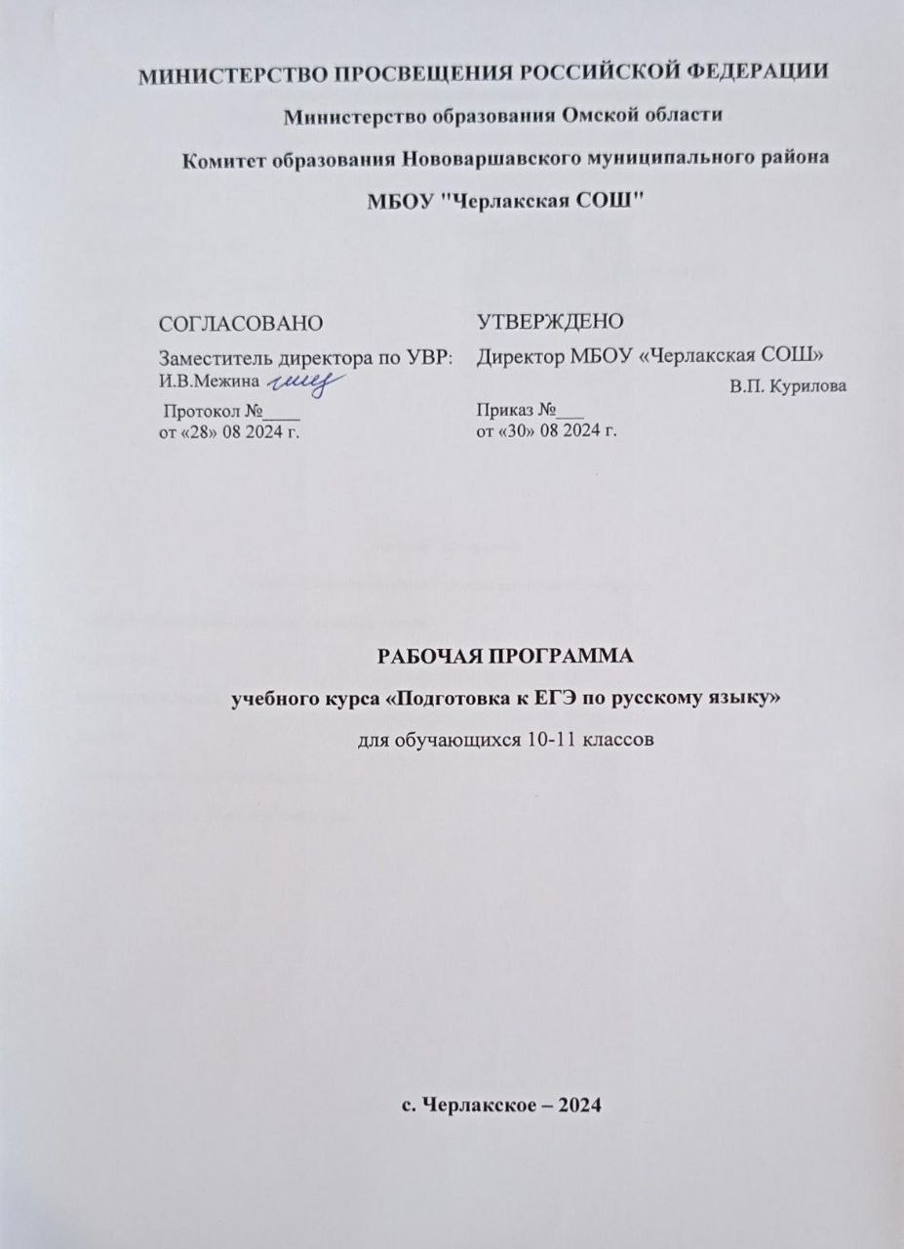

**Пояснительная записка**

Рабочая программа факультативного курса «Подготовка к ЕГЭ по русскому языку**»**  для 11 класса разработана на основе учебного пособия для общеобразовательных организаций «Я сдам ЕГЭ! Модульный курс. Русский язык». Авторы: И.П.Цыбулько, И.П.Васильевых, В.Н.Александров, Р.А.Дощинский, Г.Р.Дякина.

Цель курса: помощь обучающимся в подготовке к ЕГЭ по русскому языку. Главная методическая задача: создание условий для обучающихся, при которых ученик сам может достигнуть успеха, увидеть свои достижения. .Важнейшим инструментом решения задачи является организация предметного содержания учебного материала.

Учебный материал группируется по модульному принципу. Отправным моментом для модульного предъявления материала являются потребности ученика. В ситуации подготовки к ЕГЭ речь идет о потребности ученика успешно сдать экзамен.

Распределение учебного материала по модулям осуществляется с учетом логики построения экзаменационной работы по русскому языку.

Программа рассчитана на 34 часа (1 час в неделю). .

Элективный курс призван актуализировать и углубить знания, ранее полученные учащимися в процессе изучения русского языка. Его главная задача – формирование языковой, коммуникативной и лингвистической компетенции учащихся.

## Варианты реализации программы и формы проведения занятий

Реализация программы предполагает использование форм работы, которые предусматривают активность и самостоятельность обучающихся, сочетание индивидуальной и групповой работы, проектную и исследовательскую деятельность.

Взаимосвязь с программой воспитания

Программа курса разработана с учетом рекомендаций примерной программы воспитания. Согласно Примерной программе воспитания у современного школьника должны быть сформированы ценности Родины, человека, природы, семьи, дружбы, сотрудничества, знания, здоровья, труда, культуры и красоты. Эти ценности находят свое отражение в содержании занятий. Реализация курса способствует осуществлению главной цели воспитания – полноценному личностному развитию школьников и созданию условий для их позитивной социализации.

**Содержание учебного курса**

|  |  |
| --- | --- |
| № | Раздел/тема |
| Введение. Особенности ЕГЭ по русскому языку 2024. | |
| Модуль 1. | ЕГЭ по русскому языку 2024. Структура. Содержание. Оценивание. Повторение. Орфоэпические, лексические, морфологические нормы.  Повторение. Трудные темы орфографии. |
| Работа с заданиями 16-18. | |
| Модуль 2. | Задания 16-18. Знаки препинания в простом осложнённом предложении (с однородными членами). Пунктуация в сложносочинённом предложении и простом предложении с однородными членами. Знаки препинания в предложениях с обособленными членами (определениями, обстоятельствами, приложениями, дополнениями). Знаки препинания в предложениях со словами и конструкциями, грамматически не связанными с членами предложения. |
| Работа с заданиями 19-20. | |
| Модуль 3. | Задания 19- 20. Знаки препинания в сложноподчинённом предложении. Знаки препинания в сложном предложении с разными видами связи. |
| Работа с заданием 21. | |
| Модуль 4. | Задание 21. Пунктуационный анализ. |
| Работа с заданиями 22-26. | |
| Модуль 5. | Задания 22-26. Текст как речевое произведение. Смысловая и композиционная целостность текста. Функционально-смысловые типы речи. Лексическое значение слова.  Синонимы. Антонимы. Омонимы. Фразеологические обороты. Группы слов по происхождению и употреблению. Средства связи предложений в тексте.  Речь, языковые средства выразительности. |
| Работа с заданием 27. | |
| Модуль 6. | Задание 27. Сочинение. Информационная обработка текста. Употребление языковых средств в зависимости от речевой ситуации. |
| Работа с заданиями 1-15 (повторение курса 10 класса). | |
| Модуль 7. | Задания 1-15. Информационная обработка письменных текстов различных стилей и жанров. Средства связи предложений в тексте. Лексическое значение слова. Морфологические нормы (образование форм слова). Синтаксические нормы. Нормы согласования. Нормы управления. Правописание корней. Правописание приставок. Правописание суффиксов различных частей речи (кроме -Н-/-НН-). Правописание личных окончаний глаголов и суффиксов причастий. Правописание НЕ и НИ. Слитное, дефисное, раздельное. Правописание -Н – НН - в различных частях речи. |
| Практикум. | |
| Модуль 8. | Практические тренировочные работы в формате ЕГЭ. |

**Планируемые результаты освоения программы курса :**

**Личностные:**

* понимание русского языка как одной из основных национально-культурных ценностей русского языка, определяющей роли родного языка в развитии интеллектуальных, творческих способностей и моральных качеств личности, его значения в процессе получения школьного образования;
* осознание эстетической ценности русского языка; уважительное отношение к родному языку, гордость за него;
* потребность сохранить чистоту русского языка; стремление к речевому самосовершенствованию;
* достаточный объем словарного запаса и усвоенных грамматических средств для свободного выражения мыслей и чувств в процессе речевого общения; способность к самооценке на основе наблюдения за собственной речью.

**Метапредметные:**

* владение всеми видами речевой деятельности:

- адекватное понимание информации устного и письменного сообщения;

- владение разными видами чтения;

- готовность и способность к информационной деятельности (поиск, самостоятельный отбор, систематизация, критическая оценка и интерпретация информации, умение хранить, защищать и обрабатывать информацию);

- способность определять цели предстоящей учебной деятельности, последовательность действий, оценивать достигнутые результаты и адекватно формулировать их в устной и письменной форме;

- способность свободно, правильно излагать свои мысли в устной и письменной форме;

- умение выступать перед аудиторией;

* применение приобретенных знаний, умений и навыков в повседневной жизни; способность использовать родной язык как средство получения знаний по другим учебным предметам, применять полученные знания, умения и навыки анализа языковых явлений на межпредметном уровне;
* сформированность навыков коммуникативно целесообразного взаимодействия с окружающими людьми в процессе речевого общения, совместной деятельности; владение национально-культурными нормами поведения в различных ситуациях общения;
* понимание значения языка в сохранении и развитии духовной культуры; знание роли и особенностей естественных, формализованных и формальных языков как средств коммуникации; использование языковых средств в соответствии с целями и задачами деятельности.

**Предметные**

* сформированность представлений о роли русского языка в развитии ключевых компетенций, необходимых для успешной самореализации, самообразования и социализации;
* сформированность понятий о всех типах норм русского литературного языка; применение знаний о нормах в речевой практике;
* сформированность представлений о функциональных стилях современного русского языка;
* сформированность навыков нормативного употребления языковых единиц в разных сферах общения;
* владение орфографической и пунктуационной грамотностью;
* владение навыками самоанализа и самооценки на основе наблюдений за собственной речью;
* владение разными видами чтения, аудирования, говорения и письма, осуществление их выбора в зависимости от коммуникативной задачи;
* владение умением анализа текста с точки зрения явной и скрытой, основной и второстепенной информации; владение умениями представлять тексты в виде тезисов, конспектов, аннотаций, рефератов, проектов;
* владение синонимическими средствами русского языка для точного и свободного выражения мыслей и чувств в соответствии с условиями и сферой речевого общения.

.

**Содержание учебного курса**

|  |  |
| --- | --- |
| № | Раздел/тема |
| Введение. Особенности ЕГЭ по русскому языку 2024. | |
| Модуль 1. | ЕГЭ по русскому языку 2024. Структура. Содержание. Оценивание. Повторение. Орфоэпические, лексические, морфологические нормы.  Повторение. Трудные темы орфографии. |
| Работа с заданиями 16-18. | |
| Модуль 2. | Задания 16-18. Знаки препинания в простом осложнённом предложении (с однородными членами). Пунктуация в сложносочинённом предложении и простом предложении с однородными членами. Знаки препинания в предложениях с обособленными членами (определениями, обстоятельствами, приложениями, дополнениями). Знаки препинания в предложениях со словами и конструкциями, грамматически не связанными с членами предложения. |
| Работа с заданиями 19-20. | |
| Модуль 3. | Задания 19- 20. Знаки препинания в сложноподчинённом предложении. Знаки препинания в сложном предложении с разными видами связи. |
| Работа с заданием 21. | |
| Модуль 4. | Задание 21. Пунктуационный анализ. |
| Работа с заданиями 22-26. | |
| Модуль 5. | Задания 22-26. Текст как речевое произведение. Смысловая и композиционная целостность текста. Функционально-смысловые типы речи. Лексическое значение слова.  Синонимы. Антонимы. Омонимы. Фразеологические обороты. Группы слов по происхождению и употреблению. Средства связи предложений в тексте.  Речь, языковые средства выразительности. |
| Работа с заданием 27. | |
| Модуль 6. | Задание 27. Сочинение. Информационная обработка текста. Употребление языковых средств в зависимости от речевой ситуации. |
| Работа с заданиями 1-15 (повторение курса 10 класса). | |
| Модуль 7. | Задания 1-15. Информационная обработка письменных текстов различных стилей и жанров. Средства связи предложений в тексте. Лексическое значение слова. Морфологические нормы (образование форм слова). Синтаксические нормы. Нормы согласования. Нормы управления. Правописание корней. Правописание приставок. Правописание суффиксов различных частей речи (кроме -Н-/-НН-). Правописание личных окончаний глаголов и суффиксов причастий. Правописание НЕ и НИ. Слитное, дефисное, раздельное. Правописание -Н – НН - в различных частях речи. |
| Практикум. | |
| Модуль 8. | Практические тренировочные работы в формате ЕГЭ. |

**Тематическое планирование**

|  |  |  |  |  |
| --- | --- | --- | --- | --- |
| № | Тема урока |  | | Электронные образовательные ресурсы |
| Кол-во часов |  |
| Введение. Особенности ЕГЭ по русскому языку 2024  Количество часов на изучение раздела (темы) - 3ч. | | | | |
| 1 | ЕГЭ по русскому языку 2021. Структура. Содержание. Оценивание. | 1 |  | <http://obrnadzor.gov.ru/ru/> |
| 2 | Повторение. Орфоэпические, лексические, морфологические нормы. | 1 |  |
| 3 | Повторение. Трудные темы орфографии. | 1 |  |
| Работа с заданиями 16-18.  Количество часов на изучение раздела (темы) - 6ч. | | | | |
| 4 | Знаки препинания в простом осложнённом предложении (с однородными членами). | 1 |  | <https://vk.com/video-30558759_456239691>  <https://fipi.ru/ege/otkrytyy-bank-zadaniy-ege#!/tab/173765699-1> |
| 5 | Пунктуация в сложносочинённом предложении и простом предложении с однородными членами. | 1 |  |
| 6 | Знаки препинания в предложениях с обособленными членами (определениями, приложениями, обстоятельствами, дополнениями) | 1 |  |
| 7 | Знаки препинания в предложениях с обособленными членами (определениями, приложениями, обстоятельствами, дополнениями) | 1 |  |
| 8 | Знаки препинания в предложениях со словами и конструкциями, грамматически не связанными с членами предложения. | 1 |  |
| 9 | Знаки препинания в предложениях со словами и конструкциями, грамматически не связанными с членами предложения. | 1 |  |
| Работа с заданиями 19 - 20.  Количество часов на изучение раздела (темы) - 3ч. | | | | |
| 10 | Знаки препинания в сложноподчиненном предложении | 1 |  | <https://4ege.ru/russkiy/> |
| 11 | Знаки препинания в сложном предложении с разными видами связи | 1 |  |
| 12 | Знаки препинания в сложном предложении с разными видами связи | 1 |  |
| Работа с заданием 21.  Количество часов на изучение раздела (темы) - 2ч. | | | | |
| 13 | Пунктуационный анализ. | 1 |  | <http://po-ushi.ru/category/ege/zadaniya-ege/> |
| 14 | Пунктуационный анализ. | 1 |  |
| Работа с заданиями 22 - 26.  Количество часов на изучение раздела (темы) - 6ч. | | | | |
| 15 | Текст как речевое произведение. Смысловая и композиционная целостность текста. | 1 |  |  |
| 16 | Функционально-смысловые типы речи | 1 |  |
| 17 | Функционально-смысловые типы речи | 1 |  |
| 18 | Лексическое значение слова. Синонимы. Антонимы. Омонимы. Фразеологические обороты. Группы слов по происхождению и употреблению. | 1 |  |
| 19 | Средства связи предложений в тексте | 1 |  |  |
| 20 | Языковые средства выразительности. Интонационно-синтаксическая выразительность | 1 |  |
| Работа с заданием 27.  Количество часов на изучение раздела (темы) - 7ч. | | | | |
| 21 | Сочинение. Информационная обработка текста. Употребление языковых средств в зависимости от речевой ситуации | 1 |  | <https://fipi.ru/o-nas/novosti/varianty-yege-dosrochnogo-perioda> |
| 22 | Проблема исходного текста | 1 |  |
| 23 | Комментарий проблемы исходного текста | 1 |  |
| 24 | Комментарий проблемы исходного текста | 1 |  |
| 25 | Позиция автора исходного текста по заявленной проблеме | 1 |  |
| 26 | Аргументация своей точки зрения | 1 |  |
| 27 | Аргументация своей точки зрения | 1 |  |
| Работа с заданиями 1-15 (повторение курса 10 класса).  Количество часов на изучение раздела (темы) - 4ч. | | | | |
| 28 | Работа с заданиями 1-15 | 1 |  |  |
| 29 | Работа с заданиями 1-15 | 1 |  |
| 30 | Работа с заданиями 1-15 | 1 |  |
| 31 | Работа с заданиями 1-15 | 1 |  |
| Практикум.  Количество часов на изучение раздела (темы) - 3ч | | | | |
| 32 | Практикум | 1 |  |  |
| 33 | Практикум | 1 |  |
| 34 | Практикум | 1 |  |

Методические материалы

1.[ЕГЭ 2023. Русский язык. 30 вариантов типовых тестовых заданий и подготовка к выполнению части 3(С) / В.В. Львов, Ю.Н. Гостева, И.П. Васильевых, Л.И. Пучкова, Г.Т. Егораева. — М.: Издательство «Экзамен», 2023. — 287, [1] с. (Серия «ЕГЭ. 30 Вариантов. Типовые тестовые задания»)](http://www.google.com/url?q=http%3A%2F%2Fwww.pomogala.ru%2Frussky%2Flvov_gosteva_ege_2014_30_var.html&sa=D&sntz=1&usg=AFQjCNH863iQLih5pZHlxmcFF-mBjrp2lw)

2.[ЕГЭ 2023. Русский язык. Типовые тестовые задания / В.В. Львов. — М. : Издательство «Экзамен», 2023. — 117, [3] с. (Серия «ЕГЭ. Типовые тестовые задания»)](http://www.google.com/url?q=http%3A%2F%2Fwww.pomogala.ru%2Frussky%2Flvov_ege_2014_tip_zadaniya.html&sa=D&sntz=1&usg=AFQjCNHCFkqRkJD3II_UC9jnjz1eEHv4Jg)

3.[ЕГЭ 2014. Русский язык. Типовые тестовые задания / И.П. Васильевых, Ю.Н. Гостева. — М. : Издательство «Экзамен», 2023. — 151, [1] с. (Серия «ЕГЭ. ОФЦ. Типовые тестовые задания)](http://www.google.com/url?q=http%3A%2F%2Fwww.pomogala.ru%2Frussky%2Fvasiljevyh_ege_2014.html&sa=D&sntz=1&usg=AFQjCNE78gTCHo5k9CbrmUjFB1uEqzXarw)

4.[ЕГЭ 2023. Русский язык. Практикум по выполнению типовых тестовых заданий ЕГЭ / Г.Т. Егораева. — М. : Издательство «Экзамен», 2014. — 128 с. (Серия «ЕГЭ. Практикум»)](http://www.google.com/url?q=http%3A%2F%2Fwww.pomogala.ru%2Frussky%2Fegoraeva_ege_2014_praktikum.html&sa=D&sntz=1&usg=AFQjCNEHlGFrXFNr1CbbyucekK_mPLLcLA)

5.[ЕГЭ 2023. Русский язык. Типовые тестовые задания / Л.И. Пучкова. — М. : Издательство «Экзамен», 2023. — 190, [2] с. (Серия «ЕГЭ. ТРК. Типовые тестовые задания»)](http://www.google.com/url?q=http%3A%2F%2Fwww.pomogala.ru%2Frussky%2Fpuchkova_ege_2014.html&sa=D&sntz=1&usg=AFQjCNGeaqQBZBKZRvVcgVTPe6ZEz7T61w)

6. Сайт ФИПИ [russki_yazyk_mr_ege_2024.pdf](https://4ege.ru/index.php?do=download&id=24346)